出國報告（出國類別：參訪）

服務單位：國立高雄應用科技大學
姓名職稱：柯博昌院長，李文智教授
派赴國家：中國廈門福州
出國期間：民國104年04月14日至04月18日
報告日期：民國104年04月29日

目錄

摘要------------------------------------------------------------------------------------------------1

目的------------------------------------------------------------------------------------------------1
行程安排------------------------------------------------------------------------------------------2

過程------------------------------------------------------------------------------------------------3

心得及建議事項---------------------------------------------------------------------------------4

參訪照片記錄------------------------------------------------------------------------------------5

摘要
4月15日-17日，原海基會董事長、現臺灣三三企業交流會（簡稱三三會）會長、臺灣經濟研究院董事長江丙坤先生應福建省委尤權書記和福建省政府蘇樹林省長邀請，率三三會及其會員企業高層一行63人至福建參訪。
“三三會”成立於1999年，是臺灣最大的工商團體，目前成員包括台積電、台塑、鴻海、中信金控、統一等66家最具實力的臺灣企業，被稱為“臺灣最富的企業家俱樂部”。此次參訪團成員包括臺灣金仁寶集團董事長許勝雄、統一企業集團董事林蒼生、中信金控副董事長薛香川、長春企業集團董事長廖龍星、台聚集團董事長吳亦佳等臺灣工商企業界知名人士，企業家們希望通過此次參訪能進一步加深對福建自貿區及21世紀海上絲綢之路建設的瞭解，尋求投資合作商機。

目的
應福建省委書記尤權、省長蘇樹林聯名邀請，訂於本年4月15~17日參加由江丙坤先生所組團前往福建參訪交流，此行考察重點包括：
（一）考察平潭綜合實驗區，共同探討兩岸產業鏈結合新模式。
（二）考察福建自貿區規劃，共同研究兩岸經濟合作之方向。
（三）考察福建融入一帶一路建設之路，共同謀劃台閩兩地在區域經濟發展空間。
（四）考察福建投資集團，共同爭取臺灣企業和該集團合作佈局兩岸。
行程安排
日 期 | 時 間 | 行 程
第一天  4月15日  （星期三） | 14：30~17：30 | 福建自貿試驗區（福州、廈門、平潭）推介會
第二天  4月16日  （星期四） | 09：30  09：30~11：30  14：30~15：30  16：00~17：00 | 參訪省投、三坊七巷  閩台企業對接會  泉州市委、市政府與參訪談對接座談  福州市委、市政府與參訪團對接座談
第三天  4月17日  （星期五） | 10：00~11：00  11：00~12：00  13：30~15：00 | 參訪二線卡口、今井灣碼頭、台灣創業園  參訪客運碼頭及旅檢大樓、對台小商品貿易市場、規劃館  平潭實驗區與參訪團座談交流

過程
4月15日，參訪團一行在福州會見福建省委書記尤權、省長蘇樹林、海協會顧問陳雲林，尤權書記指出，“三三會”是台灣最有實力的工商團體，實力雄厚、影響甚巨，在密切兩岸經貿合作上具有舉足輕重的作用。福建發展離不開台商的貢獻，近年來，閩台經貿合作日益深入、成果顯著，福建已成為台胞投資創業和生活的聚集省份。當前，福建發展正面臨難得機遇，發展空間和潛力巨大，兩岸產業互補性很強，這為閩台各領域深入合作創造了更為有利的條件。希望江會長和“三三會”更多宣傳福建，推動閩台在電子信息、石油化工、裝備制造等產業加強合作、深度對接﹔更多關注和參與福建自貿試驗區建設，助力福建營造更加國際化、市場化、法治化的營商環境，吸引更多台商到福建投資興業、共同發展。我們將一如既往地做好台商台企的服務工作，維護台商台胞合法權益，為大家提供更加便利的生產、生活環境。江丙坤會長表示，福建近年來取得的發展成就令人刮目相看。福建是台企轉型升級的重點關注地區，此次來閩參訪，實地感受到了福建發展的良好態勢和日益完善的投資環境。近年來，到福建投資發展的台商日益增多，感謝福建對台商的關心和照顧。
4月16日下午，福建省商務廳分別安排福州市、泉州市與參訪團專場對接交流，交流會由福建省商務廳黃德智副廳長主持，相關市直部門、縣（市）區、工業園區領導出席座談會，與參訪團成員進行了深入的對接洽談。福州、泉州市領導分別介紹了投資領域、產業特點和合作需求，臺灣車王電子公司、志嘉建設、中國信託銀行、臺灣經濟研究院等企業代表也相繼發言，就“一帶一路”建設、福建自貿區政策、台資中小衛星企業招商、創新型服務產業合作、傳統文化與現代科技結合發展等各自關心的話題與福州、泉州市相關部門領導進行了交流探討。座談會氣氛熱烈，取得了良好的效果。
4月17日，福建省商務廳黃德智副廳長陪同參訪團赴平潭綜合實驗區考察交流，實地察看了“二線卡口”、對台小額商品交易市場、客滾碼頭等，並與平潭綜合實驗區管委會座談對接。臺灣三三企業交流會江丙坤會長表示，閩台間的交通越來越方便，可以提供很多機會，樂意與平潭攜手合作。許勝雄副會長也表示，平潭在國際化過程中應朝著精緻化方向發展，“用時間換空間”，同時要突出做好吸引人才工作。

心得及建議事項
希望以此次參訪為契機，進一步推動台閩企業對接，深化交流合作，積極先行先試，為密切台閩交流和兩岸關係和平發展盡一份力量。

參訪照片記錄
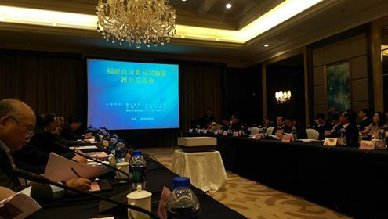 | 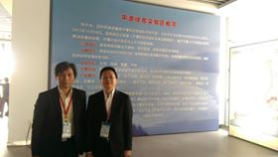
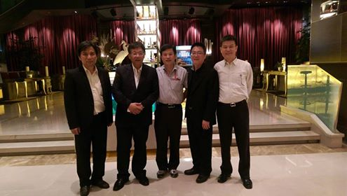 | 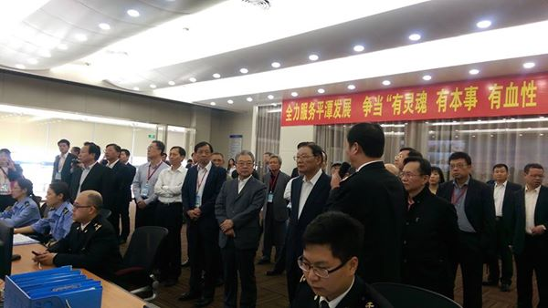
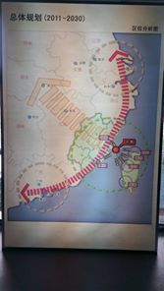 | 